DOKUMEN PERENCANAAN PROJECT
UJIAN KOMPETENSI KEAHLIAN (UKK)
KOMPETENSI KEAHLIAN REKAYASA PERANGKAT LUNAK (RPL)

Nama Project | Aplikasi Manajemen Penjualan
Nama Siswa | Mohammad Atalarik Ali Syahbana
NISN | [Isi NISN]
Kelas | XII RPL 2
Nama Sekolah | SMK MUHAMMADIYAH KOTA TASIKMALAYA
Tahun Pelaksanaan | 2026/2027

Dokumen ini disusun sebagai panduan perencanaan dan dokumentasi
pelaksanaan project Uji Kompetensi Keahlian (UKK) selama 2 (dua) bulan.

DAFTAR ISI
Klik kanan pada area di bawah ini lalu pilih "Update Field" (atau tekan F9 dan pilih "Update entire table") untuk menampilkan daftar isi secara otomatis setelah dokumen diisi.
DAFTAR ISI 1
1. IDENTITAS PROJECT 1
2. ANALISIS KEBUTUHAN 1
2.1 Latar Belakang 1
2.2 Identifikasi Masalah 1
2.3 Tujuan Project 1
2.4 Target / Pengguna Sistem 1
2.5 Kebutuhan Fungsional 1
2.6 Kebutuhan Non-Fungsional 1
2.7 Batasan Project 1
3. USE CASE DIAGRAM 1
3.1 Daftar Aktor 1
3.2 Daftar Use Case 1
3.3 Use Case Diagram 1
3.4 Deskripsi Use Case 1
4. FLOWCHART / ACTIVITY DIAGRAM 1
4.1 Alur Proses Sistem 1
4.2 Flowchart / Activity Diagram 1
4.3 Deskripsi Proses Utama 1
5. RANCANGAN DATABASE 1
5.1 Penjelasan Database 1
5.2 Entity Relationship Diagram (ERD) 1
5.3 Daftar Tabel 1
5.4 Struktur Tabel 1
5.5 Primary Key, Foreign Key, dan Relasi Antar Tabel 1
6. WIREFRAME 1
6.1 Struktur Navigasi 1
6.2 Wireframe 1
6.3 Daftar Halaman 1
7. UI DESIGN 1
7.1 Konsep Desain 1
7.2 Typography 1
7.3 Warna 1
7.4 Komponen UI 1
7.5 Desain Setiap Halaman 1
7.6 Responsive Design 1
8. RENCANA IMPLEMENTASI 1
8.1 Teknologi dan Tools 1
8.2 Struktur Aplikasi 1
8.3 Daftar Fitur dan Prioritas Pengerjaan 1
8.4 Tahapan Pengerjaan 1
8.5 Rencana Testing 1
8.6 Target Penyelesaian 1

1. IDENTITAS PROJECT
Lengkapi identitas project UKK Anda pada tabel berikut. Informasi ini menjadi acuan utama dalam seluruh tahapan perencanaan dan pengerjaan project.
Nama Project | SIPENJA (Sistem Penjualan dan Jasa Aplikasi )
Nama Siswa | Mohammad atalarik ali syahbana
Kelas | XII RPL 2
Nama Sekolah | SMK MUHAMMADIYAH KOTA TASIKMALAYA
Tahun Pelaksanaan | 2026/2027
Teknologi yang Digunakan | PHP Native, MySQL, HTML, CSS, JavaScript
Deskripsi Singkat Project | SIPENJA merupakan aplikasi berbasis web yang digunakan untuk mengelola produk, pelanggan, stok barang, dan transaksi penjualan.

2. ANALISIS KEBUTUHAN
Uraikan latar belakang, permasalahan, tujuan, serta kebutuhan sistem yang akan dibangun. Bagian ini menjadi dasar dalam menentukan arah pengembangan project.

2.1 Latar Belakang
Proses pencatatan penjualan yang masih dilakukan secara manual dapat menyebabkan kesalahan dan menyulitkan dalam mengelola data produk, pelanggan, transaksi, dan stok. Oleh karena itu, dibuat SIPENJA (Sistem Informasi Penjualan) berbasis web untuk membantu mengelola data penjualan dengan lebih mudah, cepat, dan terorganisir.

2.2 Identifikasi Masalah
No | Identifikasi Masalah
1 | Bagaimana membuat sistem yang dapat mengelola data produk secara terstruktur?
2 | Bagaimana membuat sistem yang dapat mengelola data pelanggan dengan mudah?
3 | Bagaimana membuat sistem yang dapat menampilkan dan memperbarui stok barang?
4 | Bagaimana membuat sistem transaksi penjualan yang dapat menghitung subtotal dan total harga secara otomatis?
5 | Bagaimana menyimpan detail setiap produk yang terdapat dalam transaksi?
6 | Bagaimana membedakan hak akses antara administrator dan petugas/kasir?
7 | Bagaimana membuat pencarian data pelanggan dan produk menjadi lebih cepat?

2.3 Tujuan Project
No | Tujuan
1 | Membuat system pengelolaan data produk.
2 | Membuat system pengelolaan data pelanggan.
3 | Membantu pengguna mengetahui stok barang.
4 | Membantu petugas melakukan transaksi penjualan.
5 | Menghitung subtotal dan total transaksi secara otomatis.
6 | Menyimpan Riwayat dan detail transaksi.
7 | Mengurangi stok produk secara otomatis setelah transaksi.
8 | Menerapkan hak akses administrator dan petugas/kasir.

2.4 Target / Pengguna Sistem
No | Target / Pengguna | Keterangan
1 | Administrator | Mengelola barang, pelanggan, stok, serta melakuan transaksi
2 | Kasir | Melakukan transaksi dan memeriksa stok barang

2.5 Kebutuhan Fungsional
No | Kode | Deskripsi Kebutuhan Fungsional
1 | KF - 01 | Sistem dapat melakukan login dan logout pengguna.
2 | KF - 02 | Admin dapat mengelola data produk (tambah, lihat, ubah, hapus).
3 | KF – 03 | Admin dapat mengelola data pelanggan (tambah, lihat, ubah, hapus).
4 | KF – 04 | Admin dan kasir dapat melihat stok barang.
5 | KF – 05 | Admin dan kasir dapat melakukan transaksi penjualan.
6 | KF – 06 | Sistem dapat menghitung total transaksi dan mengurangi stok secara otomatis.

2.6 Kebutuhan Non-Fungsional
No | Aspek | Deskripsi Kebutuhan Non-Fungsional
1 | Keamanan | Sistem menggunakan login dan hak akses berdasarkan peran pengguna.
2 | Kemudahan | Tampilan system sederhana dan mudah digunakan.
3 | Peforma | Sistem dapat memproses data dan transaksi dengan cepat.
4 | Kompatibilitas | Sistem dapat dijalankan melalui web browser.
5 | Teknologi | Sistem dibuat menggunakan PHP Native, MySQL, HTML, dan JavaScript.

2.7 Batasan Project
No | Batasan Project
1 | Sistem hanya digunakan untuk mengelola penjualan dan stok barang.
2 | Sistem hanya memiliki dua peran pengguna, yaitu administrator dan kasir.
3 | Sistem dibuat menggunakan PHP Native, MySQL, HTML, CSS, dan JavaScript.
4 | Sistem tidak mencakup pembayaran online atau payment gateway.
5 | Sistem tidak terintegrasi dengan marketplace atau aplikasi pihak ketiga.
6 | Sistem hanya dapat digunakan melalui web browser dan jaringan lokal/server.
7 | Sistem tidak menyediakan notifikasi otomatis atau fitur AI.
8 | Pengelolaan data dibatasi pada produk, pelanggan, pengguna, stok, dan transaksi penjualan.

3. USE CASE DIAGRAM
Identifikasi aktor dan use case yang terlibat dalam sistem, gambarkan diagramnya, kemudian jelaskan setiap use case secara rinci.

3.1 Daftar Aktor
No | Nama Aktor | Deskripsi Aktor
1 | Administrator | Mengelola data barang, pelanggan stok, dan transaksi.
2 | Kasir | Melakukan transaksi penjualan dan melihat stok barang.

3.2 Daftar Use Case
No | Nama Use Case | Aktor Terkait
1 | Login dan logout | Administrator, kasir
2 | Mengelola data barang | Administrator
3 | Mengelola data pelanggan | Administrator
4 | Melihat stok barang | Administrator, kasir
5 | Melakukan transaksi | Administrator, kasir

3.3 Use Case Diagram
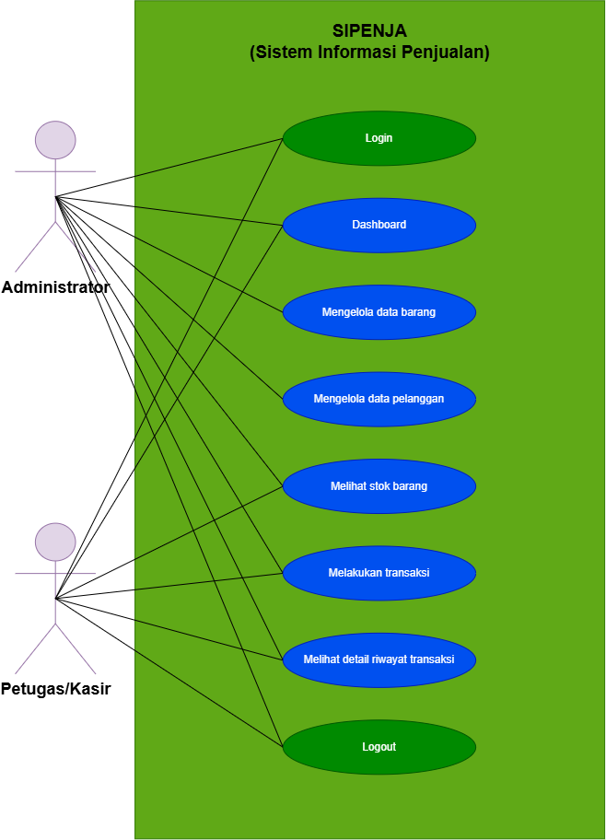

3.4 Deskripsi Use Case
No | Nama Use Case | Deskripsi
1 | Login | Pengguna masuk ke system menggunakan email dan password.
2 | Mengelola data barang | Admin dapat menambah, melihat, mengubah, dan menghapus data barang.
3 | Mengelola data pelanggan | Admin dapat menambah, melihat, mengubah, dan menghapus data pelanggan.
4 | Melihat stok barang | Admin dan kasir dapat melihat jumlah stok barang yang tersedia.
5 | Melakukan transaksi | Admin dan kasir dapat memilih pelanggan, menambahkan barang, menghitung total, dan menyimpan transaksi.

4. FLOWCHART / ACTIVITY DIAGRAM
Gambarkan alur proses sistem secara berurutan menggunakan flowchart atau activity diagram, kemudian jelaskan proses-proses utama yang terjadi di dalamnya.

4.1 Alur Proses Sistem
Alur proses SIPENJA dimulai dari pengguna melakukan login menggunakan email dan password. Setelah login berhasil, pengguna masuk ke dashboard sesuai hak aksesnya. Administrator dapat mengelola data barang dan pelanggan, sedangkan petugas/kasir dapat melihat stok dan melakukan transaksi. Pada proses transaksi, pengguna memilih pelanggan dan produk, memasukkan jumlah barang, kemudian sistem menghitung subtotal dan total harga. Setelah transaksi disimpan, sistem menyimpan detail transaksi dan mengurangi stok barang secara otomatis. Setelah selesai, pengguna dapat kembali ke dashboard atau melakukan logout.

4.2 Flowchart / Activity Diagram
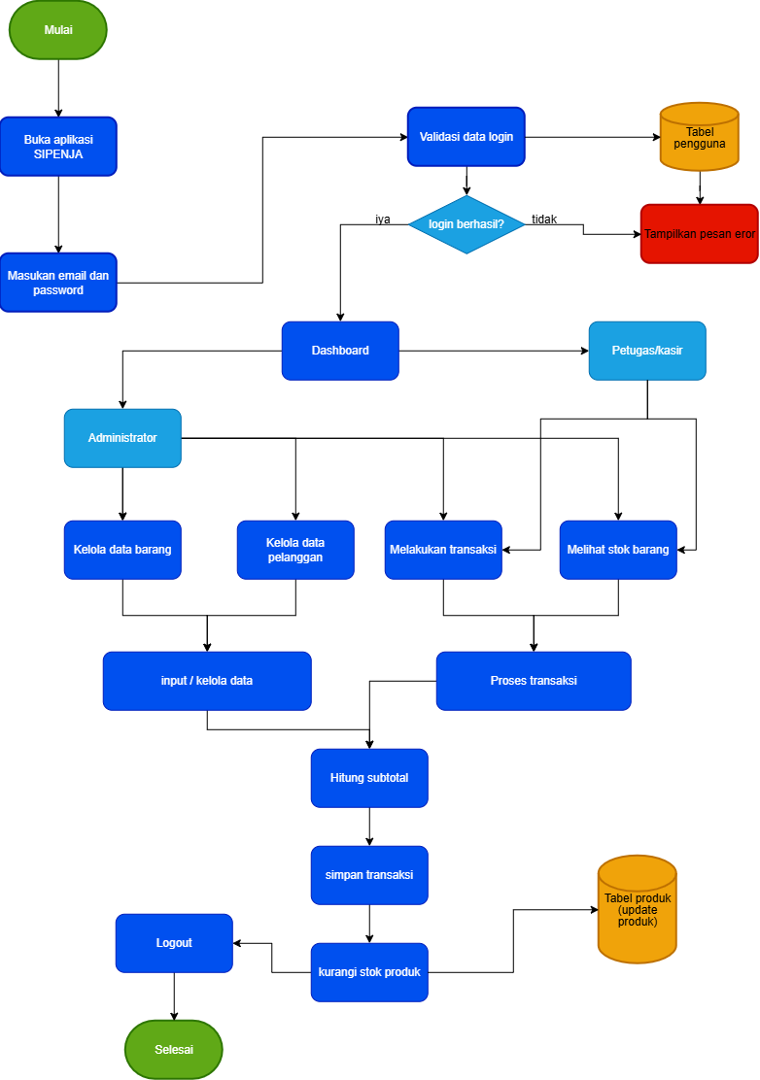

4.3 Deskripsi Proses Utama
No | Nama Proses | Deskripsi Proses
1 | Login | Pengguna memasukkan email dan password untuk masuk ke sistem sesuai hak akses.
2 | Kelola Data Barang | Administrator dapat menambah, melihat, mengubah, dan menghapus data barang.
3 | Kelola Data Pelanggan | Administrator dapat menambah, melihat, mengubah, dan menghapus data pelanggan.
4 | Melihat Stok Barang | Administrator dan kasir dapat melihat jumlah stok barang yang tersedia.
5 | Transaksi Penjualan | Administrator dan kasir memilih pelanggan dan produk, memasukkan jumlah, menghitung total, menyimpan transaksi, dan mengurangi stok.

5. RANCANGAN DATABASE
Jelaskan rancangan basis data yang digunakan, gambarkan ERD, uraikan struktur tabel beserta primary key, foreign key, dan relasi antar tabel.

5.1 Penjelasan Database
Database SIPENJA digunakan untuk menyimpan dan mengelola data pengguna, pelanggan, produk, transaksi, dan detail transaksi. Database menggunakan Primary Key (PK) dan Foreign Key (FK) untuk menghubungkan tabel sehingga data dapat tersimpan secara terstruktur dan mengurangi kesalahan pencatatan.

5.2 Entity Relationship Diagram (ERD)
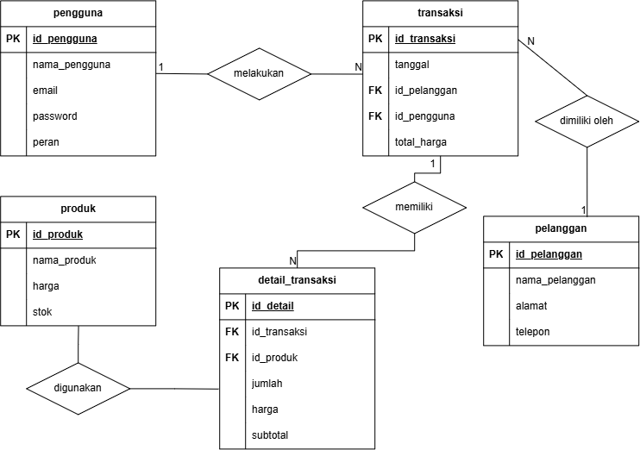

5.3 Daftar Tabel
No | Nama Tabel | Fungsi Tabel
1 | pengguna | Menyimpan data pengguna dan hak akses.
2 | pelanggan | Menyimpan data pelanggan.
3 | produk | Menyimpan data barang, harga, dan stok.
4 | transaksi | Menyimpan data utama transaksi penjualan.
5 | detail_transaksi | Menyimpan rincian produk pada setiap transaksi.

5.4 Struktur Tabel
Nama Tabel: pengguna
No | Nama Field | Tipe Data | Ukuran | Keterangan (PK/FK)
1 | id_pengguna | INT | 11 | PK, AUTO_INCREMENT
2 | nama_pengguna | VARCHAR | 100 | -
3 | email | VARCHAR | 100 | UNIQUE
4 | password | VARCHAR | 255 | -
5 | peran | ENUM | - | Admin/kasir

Nama Tabel: pelanggan
No | Nama Field | Tipe Data | Ukuran | Keterangan (PK/FK)
1 | id_pelanggan | INT | 11 | PK, AUTO_INCREMENT
2 | nama_pelanggan | VARCHAR | 100 | -
3 | alamat | VARCHAR | 255 | -
4 | telepon | VARCHAR | 20 | -

Nama Tabel: produk
No | Nama Field | Tipe Data | Ukuran | Keterangan (PK/FK)
1 | id_produk | INT | 11 | PK, AUTO_INCREMENT
2 | nama_produk | VARCHAR | 100 | -
3 | harga | DECIMAL | 12,2 | -
4 | stok | INT | 11 | -

Nama Tabel: transaksi
No | Nama Field | Tipe Data | Ukuran | Keterangan (PK/FK)
1 | id_transaksi | INT | 11 | PK, AUTO_INCREMENT
2 | tanggal | DATETIME | - | -
3 | id_pelanggan | INT | 11 | FK
4 | id_pengguna | INT | 11 | FK
5 | total_harga | DECIMAL | 12,2 | -

Nama Tabel: detail_transaksi
No | Nama Field | Tipe Data | Ukuran | Keterangan (PK/FK)
1 | id_detail | INT | 11 | PK, AUTO_INCREMENT
2 | id_transaksi | INT | 11 | FK
3 | id_produk | INT | 11 | FK
4 | jumlah | INT | 11 | -
5 | harga | DECIMAL | 12,2 | -
6 | subtotal | DECIMAL | 12,2 | -

5.5 Primary Key, Foreign Key, dan Relasi Antar Tabel
No | Nama Tabel | Primary Key | Foreign Key | Relasi dengan Tabel
1 | pengguna | id_pengguna | - | 1:N dengan transaksi
2 | pelanggan | id_pelanggan | - | 1:N dengan transaksi
3 | produk | id_produk | - | 1:N dengan detail_transaksi
4 | transaksi | id_transaksi | id_pelanggan,  id_pengguna | 1:N pelanggan dan pengguna, 1:N detail_transaksi
5 | detail_transaksi | id_detail | id_transaksi,  id_produk | N:1 transaksi dan produk

6. WIREFRAME
Rancang struktur navigasi dan wireframe setiap halaman sistem sebelum masuk ke tahap desain antarmuka (UI Design).

6.1 Struktur Navigasi
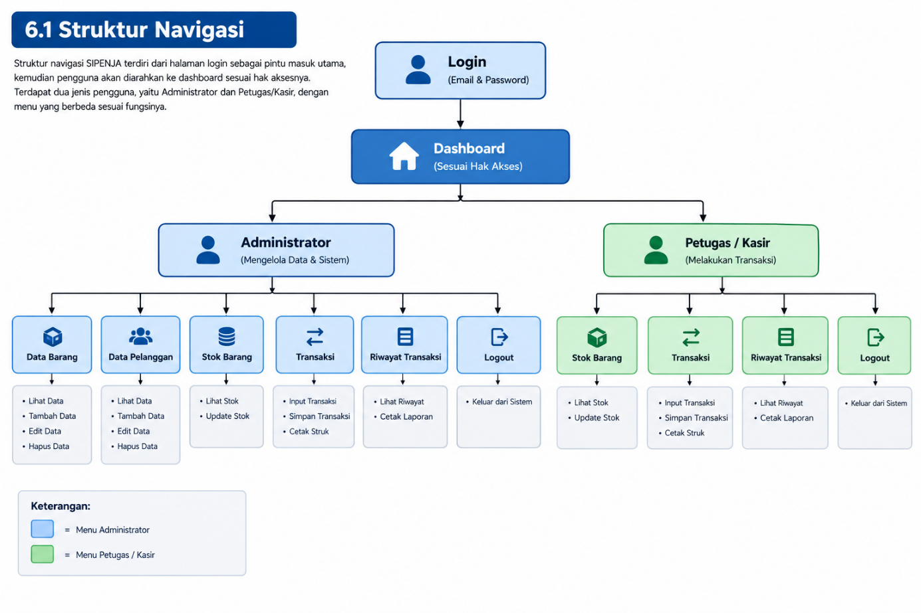

6.2 Wireframe
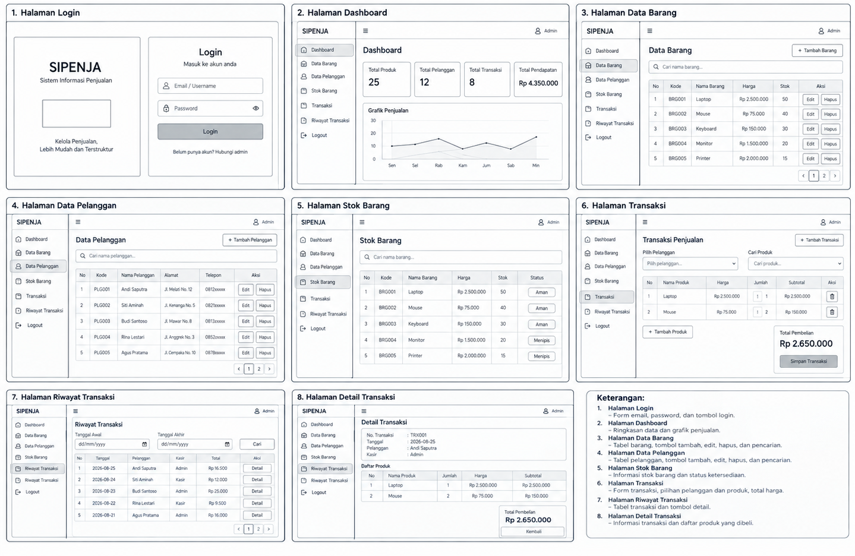

6.3 Daftar Halaman
No | Nama Halaman | Fungsi Halaman | Alur Perpindahan Halaman
1 | Login | Memasukan email dan password. | Login → Dashboard
2 | Dashboard | Menampilkan menu dan informasi utama. | Dashboard → Menu yang dipilih
3 | Data Barang | Mengelola data barang oleh admin. | Dashboard → Data Barang → Tambah/Edit/Hapus
4 | Data Pelanggan | Mengelola data pelanggan oleh admin. | Dashboard → Data Pelanggan → Tambah/Edit/Hapus
5 | Stok barang | Melihat jumlah stok barang. | Dashboard → Stok Barang
6 | Transaksi | Melakukan transaksi penjualan. | Dashboard → Transaksi → Detail/Riwayat

7. UI DESIGN
Tentukan konsep desain antarmuka pengguna (UI) yang akan diterapkan, mencakup tipografi, warna, komponen UI, tampilan setiap halaman, dan dukungan responsive design.

7.1 Konsep Desain
SIPENJA menggunakan konsep desain sederhana, bersih, dan mudah digunakan. Tampilan menggunakan sidebar untuk navigasi, tabel untuk data, form untuk input, serta tombol yang jelas untuk setiap tindakan.

7.2 Typography
No | Jenis Font | Ukuran | Penggunaan
1 | Poppins | 24 px | Judul halaman
2 | Poppins | 18 px | Subjudul
3 | Poppins | 14 px | Isi dan tabel
4 | Poppins | 12 px | Keterangan dan tombol

7.3 Warna
No | Nama Warna | Kode Hex | Penggunaan
1 | Biru | #1976D2 | Header dan tombol utama
2 | Biru Gelap | #1565C0 | Sidebar dan hover
3 | Putih | #FFFFFF | Background kartu dan teks tertentu
4 | Merah | #D32F2F | Tombol hapus dan logout

7.4 Komponen UI
No | Nama Komponen | Deskripsi
1 | Sidebar | Digunakan untuk navigasi menu.
2 | Navbar | Menampilkan nama aplikasi dan pengguna.
3 | Button | Digunakan untuk tambah, simpan, edit, hapus, dan logout.
4 | Form Input | Digunakan untuk memasukkan data.
5 | Tabel | Digunakan untuk menampilkan data barang, pelanggan, dan transaksi.

7.5 Desain Setiap Halaman
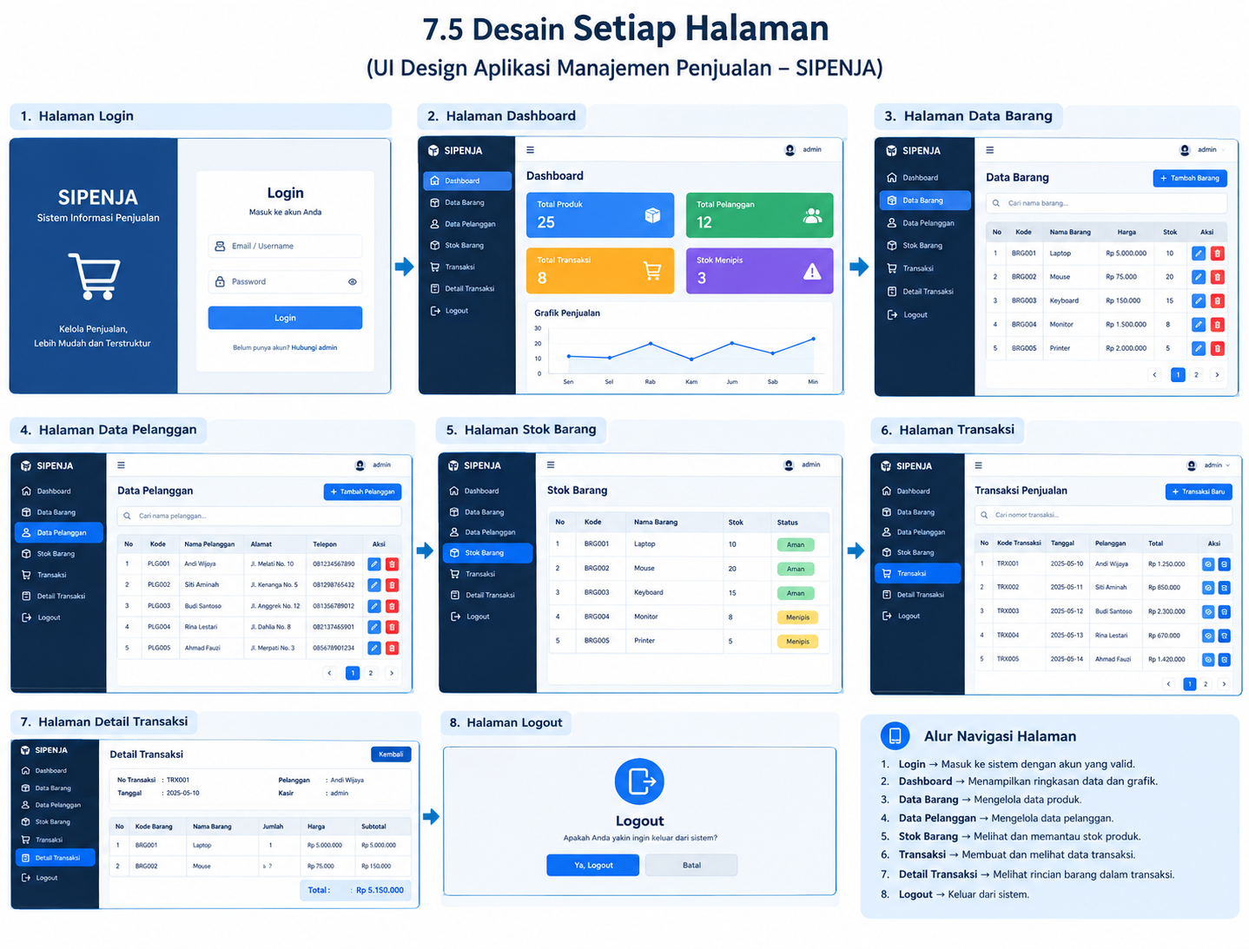

7.6 Responsive Design
Responsive Design diterapkan agar aplikasi SIPENJA (Sistem Informasi Penjualan) dapat digunakan dengan baik pada berbagai ukuran layar, seperti komputer, laptop, tablet, dan smartphone.
Penerapan responsive design meliputi:
- Layout fleksibel menggunakan CSS sehingga ukuran konten dapat menyesuaikan lebar layar.
- Sidebar dan navigasi dapat menyesuaikan tampilan pada layar yang lebih kecil.
- Tabel data seperti Data Barang, Data Pelanggan, Stok, dan Transaksi dibuat agar dapat ditampilkan dengan baik pada perangkat mobile.
- Form input menggunakan ukuran yang fleksibel sehingga mudah digunakan melalui smartphone maupun komputer.
- Tombol dan menu dibuat cukup besar agar mudah ditekan pada layar sentuh.
- Dashboard menyesuaikan susunan kartu informasi dan grafik berdasarkan ukuran layar.
- Menggunakan CSS Media Query untuk mengatur perubahan tampilan pada ukuran layar yang berbeda.
Dengan penerapan responsive design, pengguna dapat mengakses SIPENJA dengan nyaman tanpa harus menggunakan perangkat dengan ukuran layar tertentu. Responsive CSS juga termasuk bagian penyempurnaan pada minggu ke-7 project.

8. RENCANA IMPLEMENTASI
Susun rencana implementasi project meliputi teknologi yang digunakan, struktur aplikasi, daftar fitur beserta prioritasnya, tahapan pengerjaan, rencana pengujian, dan target penyelesaian selama masa pengerjaan project (2 bulan).

8.1 Teknologi dan Tools
No | Kategori | Nama Teknologi / Tools
1 | Frontend | HTML, CSS, JavaScript
2 | Backend | PHP Native
3 | Database | MySQL
4 | Local Server | XAMPP dan phpMyAdmin
5 | Code Editor | Visual Studio Code

8.2 Struktur Aplikasi

SIPENJA/

│

├── config/

│ └── koneksi.php

│

├── includes/

│ ├── cek_session.php

│ ├── header.php

│ └── footer.php

│

├── assets/

│ └── css/

│ └── style.css

│

├── barang/

│ ├── data_barang.php

│ ├── tambah_barang.php

│ ├── edit_barang.php

│ └── hapus_barang.php

│

├── pelanggan/

│ ├── data_pelanggan.php

│ ├── tambah_pelanggan.php

│ ├── edit_pelanggan.php

│ └── hapus_pelanggan.php

│

├── transaksi/

│ ├── transaksi.php

│ ├── proses_transaksi.php

│ ├── detail_transaksi.php

│ └── riwayat_transaksi.php

│

├── login.php

├── proses_login.php

├── dashboard.php

└── logout.php

8.3 Daftar Fitur dan Prioritas Pengerjaan
No | Nama Fitur | Deskripsi Fitur | Prioritas (Tinggi/Sedang/Rendah)
1 | Login & Hak Akses | Autentikasi pengguna serta pembagian akses Admin dan Kasir | Tinggi
2 | Dashboard | Menampilkan ringkasan produk, pelanggan, transaksi, dan stok | Tinggi
3 | Data Barang | Menambah, melihat, mengubah, dan menghapus data produk | Tinggi
4 | Data Pelanggan | Mengelola data pelanggan | Tinggi
5 | Stok Barang | Menampilkan dan memantau jumlah stok produk | Tinggi
6 | Transaksi Penjualan | Membuat transaksi, menghitung subtotal/total, menyimpan detail, dan mengurangi stok | Tinggi

8.4 Tahapan Pengerjaan
Minggu Ke- | Kegiatan | Target Capaian
1 | Analisis kebutuhan | Masalah, tujuan, pengguna, dan daftar fitur selesai
2 | Perancangan sistem | Database, ERD, struktur aplikasi, dan desain halaman selesai
3 | Login & Dashboard | Login, session, role, dashboard, dan logout selesai
4 | Master Data | CRUD produk dan pelanggan selesai
5 | Stok & Transaksi | Halaman stok dan keranjang transaksi selesai
6 | Proses Transaksi | Detail transaksi, perhitungan total, dan pengurangan stok selesai
7 | Penyempurnaan | Riwayat, pencarian, validasi, dan responsive CSS selesai
8 | Testing & Dokumentasi | Pengujian, perbaikan bug, laporan, dan presentasi selesai

8.5 Rencana Testing
No | Jenis Testing | Deskripsi Pengujian | Status
1 | Testing Login | Menguji login dengan email/password benar dan salah serta pengecekan hak akses Admin dan Kasir. | Belum diuji
2 | Testing CRUD | Menguji tambah, edit, dan hapus data produk serta pelanggan | Belum diuji
3 | Testing Stok | Menguji validasi jumlah barang agar transaksi tidak dapat melebihi stok | Belum diuji
4 | Testing Transaksi | Menguji penyimpanan transaksi,detail transaksi, perhitungan total, dan pengurangan stok, | Belum diuji
5 | Testing Logout | Menguji apakah session pengguna berakhir setelah logout | Belum diuji

8.6 Target Penyelesaian
Tahap | Uraian Tahap | Target Tanggal
1 | Analisis kebutuhan dan perumusan masalah | Minggu ke-1
2 | Perancangan database ERD, dan struktur aplikasi | Minggu ke-2
3 | Pembuatan login, session, hak akses, dan dashboard | Minggu ke-3
4 | Pembuatan CRUD data barang dan data pelanggan | Minggu ke-4
5 | Pembuatan halaman stok barang dan transaksi | Minggu ke-5
6 | Pembuatan Detail Transaksi, perhitungan total, dan pengurangan stok | Minggu ke-6
7 | Penyempurnaan, pencarian, validasi, riwayat, dan responsive design | Minggu ke-7
8 | Testing, perbaikan bug, dokumentasi, laporan, dan presentasi | Minggu ke-

